|  |  |  |  |  |
| --- | --- | --- | --- | --- |
| **文档编号** | 1-1 | | **当前版本** | **1.0** |
| **当前状态** | 草稿 |  | **发布日期** | 2017-08-25 |
| 发布 | √ |

<HeatPoint可视化系统>

**用户使用手册**

**拟制人：** 张仁童

**审核人：**

**批准人：**

目录

地理位置的查看 3

详细信息的查看 7

航班信息的查看 8

台风预警的查看 9

统计视图的查看 10

数据模型的获取 11

地图主题的切换 12

地理位置的查看

1. 显示所有类型的数据

* 点击“打开所有”按钮

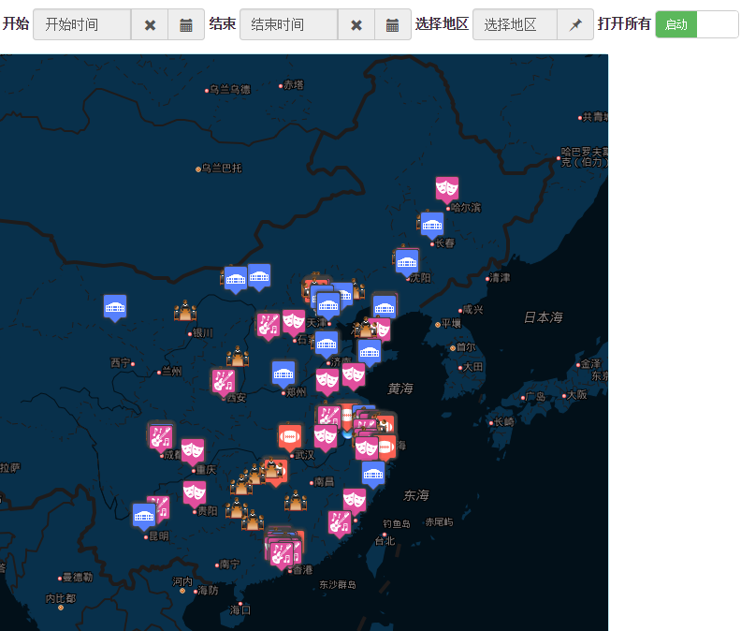

图1.1 打开所有

1. 分时筛选数据

* 点击时间框后的“日历”图标
* 输入目标的时间范围，包括开始时间和结束时间
* 点击“打开所有”按钮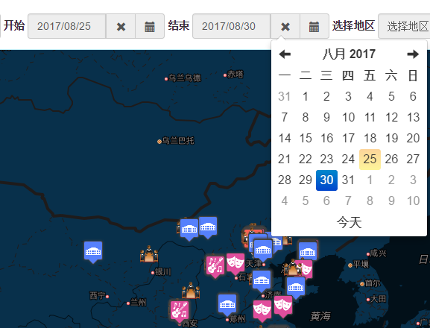

图1.2 选择日期

1. 分类型筛选数据

* 点击“更多”按钮
* 在下拉菜单中选择需要展示的内容
* 关闭时关闭相应开关即可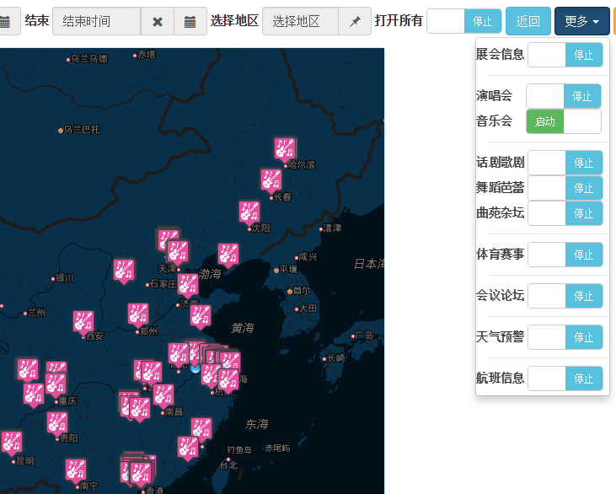

图1.3 选择类型

1. 分省份筛选数据

* 点击“选择地区”后的“图钉”图标
* 在弹出框中选择需要查看的地区

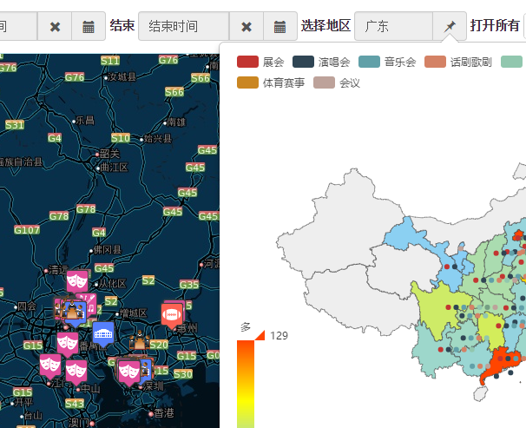

图1.4 选择地区

1. 关键词筛选数据

* 在搜索框中输入关键词
* 点击搜索框后的“搜索”按钮
* 关闭时点击“搜索”按钮后的“关闭”图标

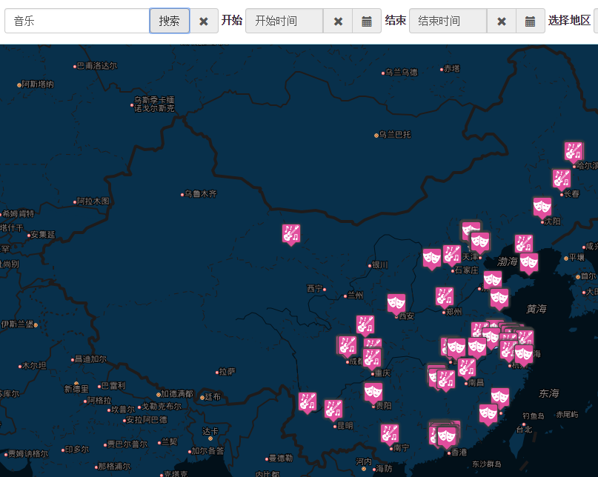

图1.5 关键字搜索

详细信息的查看

* 点击已显示在地图在的图标
* 在右侧信息栏中打开需要查看项目的名称

图2 详细信息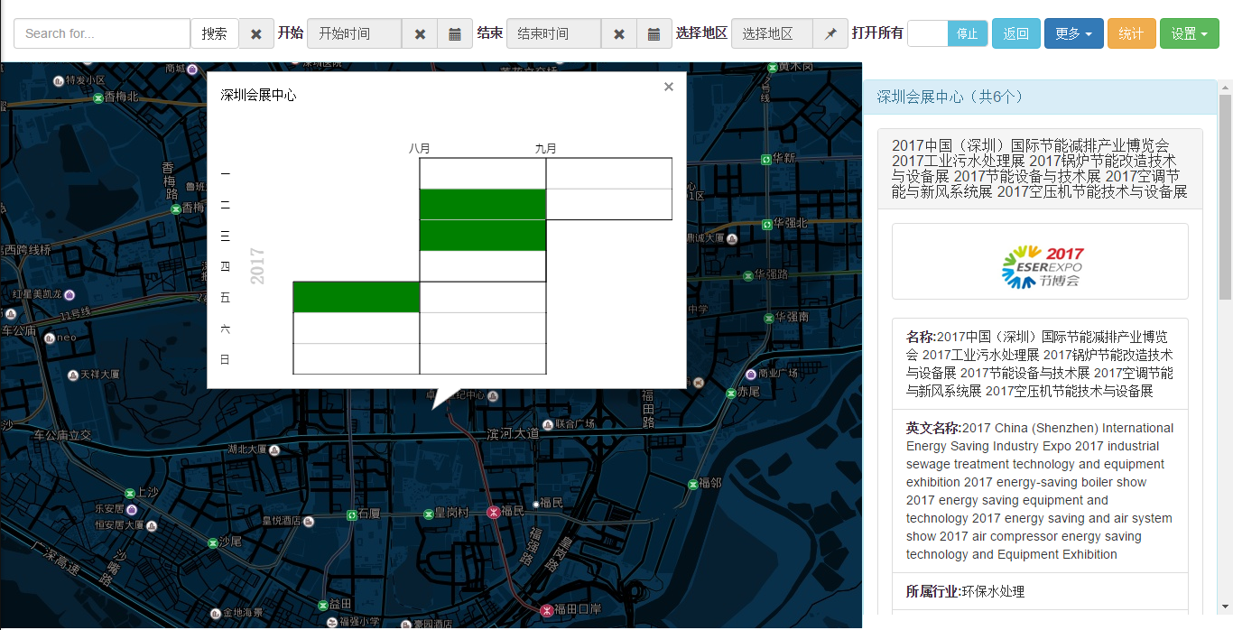

航班信息的查看

* 点击“更多”按钮
* 在下拉菜单中选择“航班信息”
* 在地图选择出发的机场
* 在地图选择目标航线
* 在右侧信息栏中查看航班信息

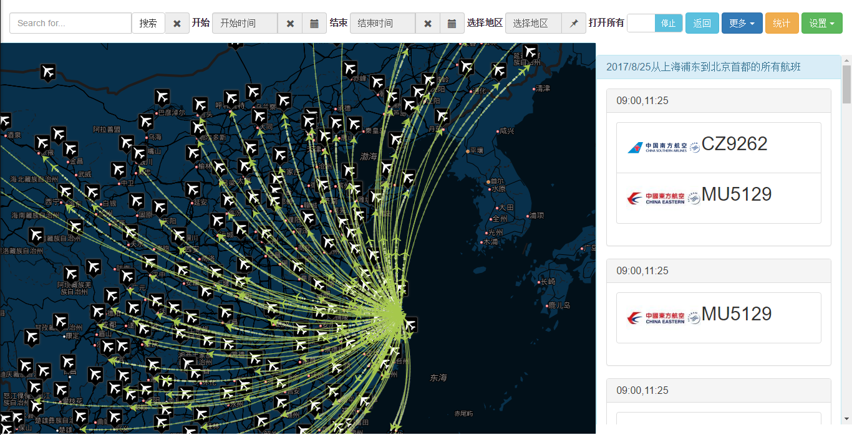图3 航班信息

台风预警的查看

* 点击“更多”按钮
* 在下拉菜单中选择“台风预警”
* 在右侧信息栏中选择要展示的台风预警和历史信息

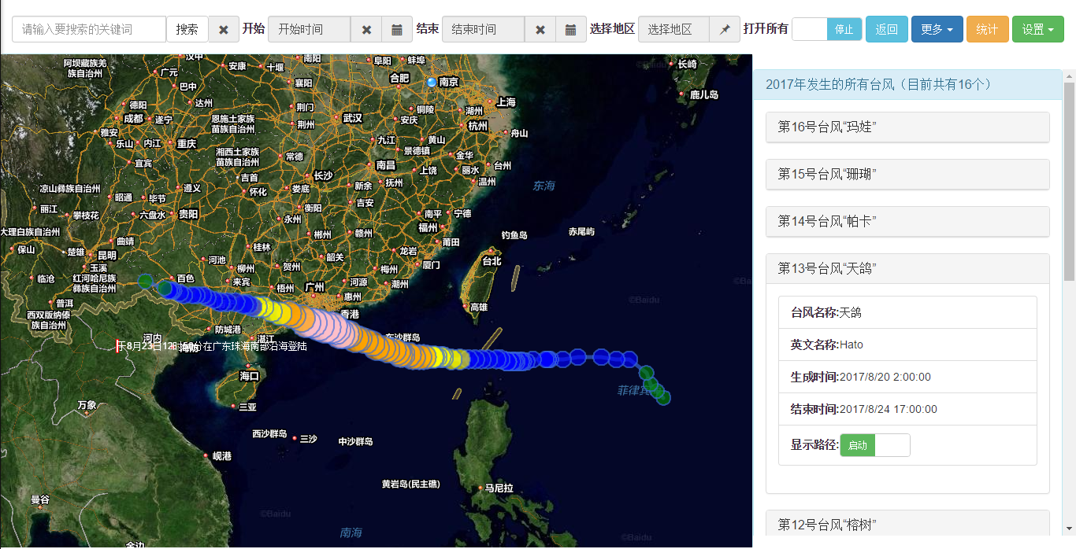

统计视图的查看

1. 分时统计视图

* 点击时间框后的“日历”图标
* 输入目标的时间范围，包括开始时间和结束时间
* 点击“选择地区”后的“图钉”图标
* 在弹出框顶部选择需要统计的类型
* 在弹出框底部选择需要展示的范围

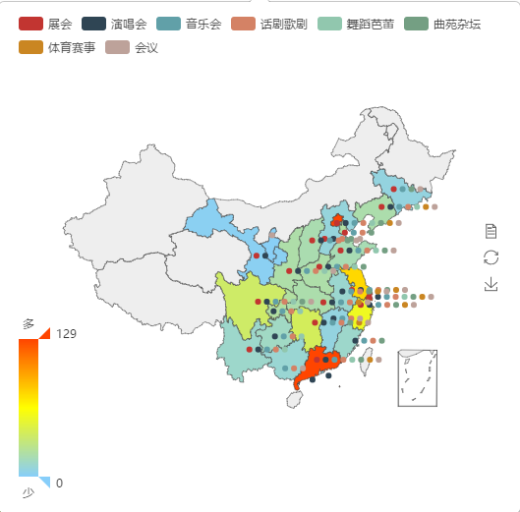

图4.1 分时统计

1. 全局统计视图

* 点击 “统计”按钮
* 在弹出框顶部选择需要统计的类型
* 在弹出框底部选择需要展示的范围

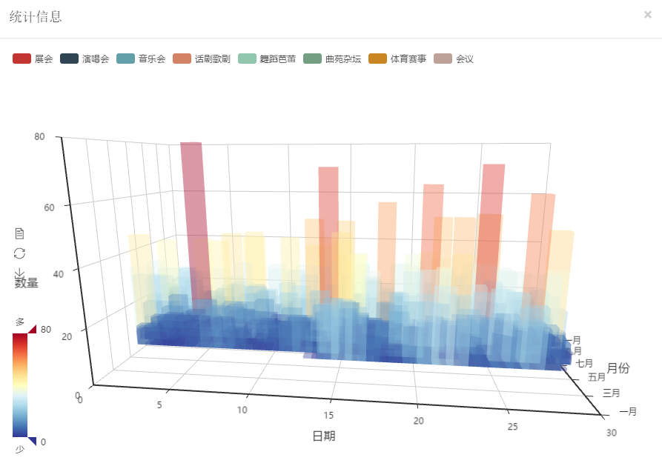

图4.2 全局统计

数据模型的获取

* 点击“设置”按钮
* 在下拉菜单中选择“下载数据”
* 在弹出框中选择要下载的文件格式



图5 下载数据

地图主题的切换

* 点击“设置”按钮
* 在下拉菜单中选择“更改地图”
* 在弹出框中选择要改变的地图主题

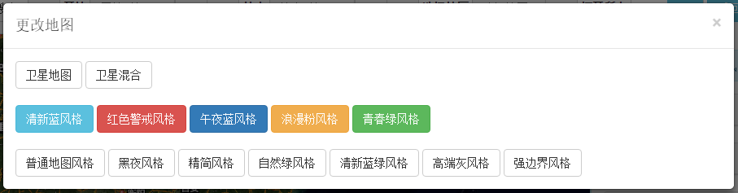

图6 更改地图